МИНИСТЕРСТВО СЕЛЬСКОГО ХОЗЯЙСТВА
РОССИЙСКОЙ ФЕДЕРАЦИИ

ДЕПАРТАМЕНТ НАУЧНО-ТЕХНОЛОГИЧЕСКОЙ
ПОЛИТИКИ И ОБРАЗОВАНИЯ

ФГБУ «ПОДОЛЬСКАЯ ГОСУДАРСТВЕННАЯ ЗОНАЛЬНАЯ
МАШИНОИСПЫТАТЕЛЬНАЯ СТАНЦИЯ»

ОТЧЕТ № 09-05-14 (1040012)

от 21 июля 2014 г.

выполнения информационной услуги
по результатам приемочных испытаний
разбрасывателя органических удобрений
многофункционального РОУМ-14

Климовск 2014 г.
С О Д Е Р Ж А Н И Е

 |  |  | Стр.
 | Введение |  | 3
1. | Назначение машины |  | 4
2. | Условия испытаний и режимы работы машины |  | 6
3. | Результаты испытаний |  | 7
 | 3.1. Показатели назначения |  | 7
 | 3.2. Перечень несоответствий машины требованиям НД |  | 9
4. | Заключение по результатам испытаний |  | 10
5. | Выводы |  | 11
 | Приложение А. Оценка эффективности изменений, внесённых  в конструкцию машины и особенности  конструкции |  | 12

ВВЕДЕНИЕ

Наименование машины | Разбрасыватель органических удобрений  многофункциональный
Марка машины | РОУМ-14
Заводской номер машины | 15-14.001
Год изготовления | 2014 г.
Изготовитель | ООО «Интенсивные технологии»,  г. Смоленск
Сведения о сертификации | Нет данных
Период проведения испытаний | С 25.04.2014г. по 16.06.2014г.
Место проведения испытаний | ЗАО «Агрофирма-Катынь», Смоленская обл.

Испытания проведены на соответствие машины требованиям
ТУ 4733-19-72858674-2014, утвержденных директором ООО «Интенсивные технологии» Петришенко Ю.М. по рабочей программе-методике, утвержденной директором ФГБУ «Подольская МИС» Шилягиным Н.В. 29.04.2014 г.

1. НАЗНАЧЕНИЕ МАШИНЫ

Разбрасыватель органических удобрений многофункциональный РОУМ-14 предназначен для транспортирования и внесения твердых органических удобрений, а также для перевозки других сельскохозяйственных грузов (сена, сенажа, силоса, соломы, торфа) на небольшие расстояния по внутрихозяйственным дорогам с выгрузкой назад.
Разбрасыватель состоит из рамы, съемного борта, шибера, цепного скребкового конвейера, комплекта битеров, съемных крыльев, узла привода битеров, редуктора привода конвейера, механической опорной стойки, электрооборудования, гидросистемы, оси, пневмосистемы, съемной защиты комплекта битеров, подрессоренного дышла с сницей.

Принцип работы

Трактор с разбрасывателем устанавливаем вблизи загрузки органических удобрений. Погрузчиком осуществляем равномерную загрузку навоза по всей поверхности кузова. Переезжаем к месту разбрасывания. Включаем ВОМ трактора. С помощью гидравлических цилиндров поднимаем шибер. От гидравлической системы трактора через редуктор происходит вращение вала привода цепного транспортера. Через битера осуществляется отделение порций навоза от общей массы в кузове разбрасывателя и разбрасывание их на возделываемые земли. По окончанию разбрасывания закрываем шибер, отключаем ВОМ трактора. Далее цикл повторяется.

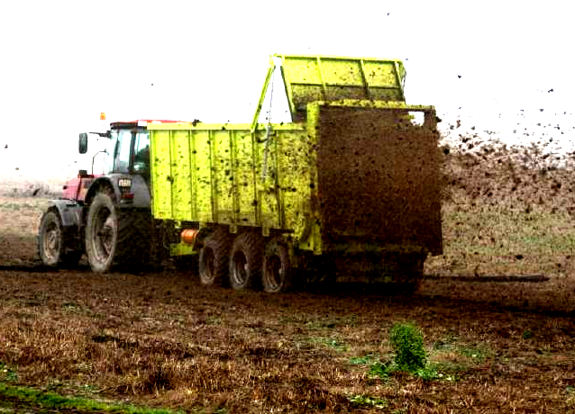

Рисунок 1. Разбрасыватель органических удобрений
многофункциональный РОУМ-14 в работе.

2.УСЛОВИЯ ИСПЫТАНИЙ И РЕЖИМЫ РАБОТЫ МАШИНЫ

Показатель | Значение показателя по:
Показатель | НД | по данным испытаний
1 | 2 | 3
Вид работы | Транспортирование и внесение твердых органических удобрений
Вид удобрения | Навоз крупного рогатого скота
Объемный вес, кг/м³ | Нет данных | От 700 до 850
Влажность, % | То же | 70
Соломистость, % | То же | 28
Степень разложения | -//- | Полуперепревший
Характеристика участка, м:
-длина | -//- | 1000
-ширина | -//- | 1000
Тип почвы | -//- | Дерново-подзолистый
Рельеф | -//- | Равнинный
Температура воздуха, ^{о}С | От -45 до +45 | От +11 до +28
Скорость ветра, м/с | Нет данных | От 2 до 15
Режимы работы:
транспортная скорость, км/ч | Не более 25 | 17,3
рабочая скорость, км/ч | Не более 15 | 8,42

Показатели условий испытаний определены по СТО АИСТ 1.13-2011.

3.РЕЗУЛЬТАТЫ ИСПЫТАНИЙ
3.1.Показатели назначения

Показатель | Значение показателя по:
Показатель | НД | данным  испытаний
1 | 2 | 3
Техническая характеристика
Тип изделия | Полуприцепной
Агрегатируется | С тракторами класса от 2 до 3 | С трактором  Case Puma-180  класса 3
Грузоподъемность, т | 14 | 14
Объем бункера, м³ | Не менее 14 | 14
Масса, кг | Не более 6600 | 6560
Привод битеров | От ВОМ трактора
Габаритные размеры, мм: | Не более
-длина | 8500 | 8470
-ширина | 2900 | 2900
-высота | 3300 | 3300
Высота полуприцепа с поднятым  задним бортом, мм | Не более 4850 | 4840
Колея, мм | 2250±50 | 2250
Сторона разбрасывания/разгрузки | Задняя | Задняя
Дорожный просвет, мм | Не менее 350 | 360
Шины | 650/75 R 32 | 650/75 R 32
Давление в шинах, МПа | Не более 0,25 | 0,25
Удельный расход топлива, кг/т | Не более 0,8 | 0,72
Функциональные показатели
Производительность за 1ч, т:
основного времени:  на разбрасывании  на разбрасывании и перевозке | Не менее 35  Нет данных | 55,46  23,53
сменного времени | То же | 9,98
эксплуатационного времени | -//- | 9,94
Удельный расход топлива за время сменной работы, кг/т | Не более 0,8 | 0,72
Эксплуатационно-технологические
коэффициенты:
технологического обслуживания | Нет данных | 0,61
надежности технологического процесса | То же | 1,00
использования сменного времени | -//- | 0,18
использования эксплуатационного времени | -//- | 0,17
Количество обслуживающего персонала, чел | 1 | 1

1 | 2 | 3
Показатели качества выполнения технологического процесса:
средний вес груза, т | Не более 14 | 11,85
коэффициент использования номинальной грузоподъемности | Нет данных | 0,85
средняя техническая скорость, км/ч | То же | 16,9
потери, % | -//- | 0

3.2.Перечень несоответствий машины требованиям НД

Наименование показателя и номер пункта НД | Значение показателя по:
Наименование показателя и номер пункта НД | НД | данным испытаний

Несоответствий машины требованиям ТУ и НД не отмечено.

4.ЗАКЛЮЧЕНИЕ ПО РЕЗУЛЬТАТАМ ИСПЫТАНИЙ

Испытаниями разбрасывателя органических удобрений многофункционального
РОУМ-14 установлено, что образец соответствует всем основным требованиям ТУ и НД, вписывается в технологию производства сельскохозяйственной продукции и найдет широкое применение в зоне деятельности МИС.

5. ВЫВОДЫ

На основании результатов государственных периодических испытаний разбрасывателя органических удобрений многофункционального РОУМ-14, производства
ООО «Интенсивные технологии», г. Смоленск, ФГБУ «Подольская МИС» отмечает:
машина соответствует требованиям ТУ и НД по показателям назначения, надежности и безопасности.

Директор МИС | Н.В. Шилягин
Главный инженер | Д.В. Казанский
Зав. лабораторией,
ведущий инженер | К.И. Каплиев

Приложение А

Оценка эффективности изменений, внесенных в конструкцию машины
и особенности конструкции

Описание конструкционных изменений (особенности конструкции) | Оценка эффективности
Изменения не вносились.

